ГОСУДАРСТВЕННОЕ БЮДЖЕТНОЕ ПРОФЕССИОНАЛЬНОЕ ОБРАЗОВАТЕЛЬНОЕ УЧРЕЖДЕНИЕ РЕСПУБЛИКИ ХАКАСИЯ
«ХАКАССКИЙ ПОЛИТЕХНИЧЕСКИЙ КОЛЛЕДЖ»

Специальность 09.02.07
«Информационные системы и программирование»

Практическое занятие 1

Руководитель:
________ И. Н. Брюханова
(подпись)
_______________________
(оценка, дата)
Выполнил:
Студент группы ИС(ПРО)-41
________ А. А. Мальцева
(подпись)
______________________
(дата)

Абакан 2025 г.
ЗАДАНИЕ №1
Задание:
Создайте простое Android-приложение «Счётчик» с тремя кнопками ("+", "-", "Сброс") и текстовым полем для отображения числа, где кнопки увеличивают, уменьшают и обнуляют значение счётчика.
Для выполнения задания используйте стандартные View-компоненты (TextView, Button) и обработчики кликов setOnClickListener в Activity
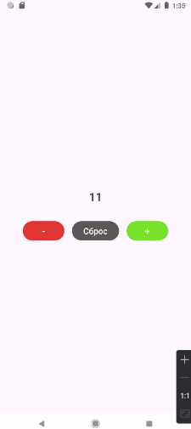
Рисунок 1 – Требование к внешнему виду программы

Решение:
Листинг задания 1.1 - MainActivity.kt
package com.example.pz_1_maa

import android.os.Bundle
import androidx.activity.enableEdgeToEdge
import androidx.appcompat.app.AppCompatActivity
import androidx.core.view.ViewCompat
import androidx.core.view.WindowInsetsCompat
import android.widget.Button
import android.widget.TextView
class MainActivity : AppCompatActivity() {
private var count = 0 //переменная для хранения счетчика

override fun onCreate(savedInstanceState: Bundle?) { //метод для создания обработчиков кнопок
super.onCreate(savedInstanceState)
enableEdgeToEdge() //растяжка панели под систему
setContentView(R.layout.activity_main) // макет экрана из файла activity_main.xml

//Здесь я нахожу элементы по их id
val counterText = findViewById<TextView>(R.id.counter) // Текстовое поле для отображения счётчика
val plusButton = findViewById<Button>(R.id.plus) // увеличить
val dropButton = findViewById<Button>(R.id.drop) // сброс
val minesButton = findViewById<Button>(R.id.mines) // уменьшить

plusButton.setOnClickListener { // нажатие на кнопку увеличения
count++ //увеличиваю счетчик на 1
counterText.text = count.toString() // обновление текста на экране
}

minesButton.setOnClickListener { // нажатие на кнопку уменьшения
count--
counterText.text = count.toString()
}

dropButton.setOnClickListener { // нажатие на кнопку сброса
count = 0
counterText.text = count.toString()
}

ViewCompat.setOnApplyWindowInsetsListener(findViewById(R.id.main)) { // настройка отступов под системные панели
v, insets -> val systemBars = insets.getInsets(WindowInsetsCompat.Type.systemBars())
v.setPadding(systemBars.left, systemBars.top, systemBars.right, systemBars.bottom)
insets
}
}
}

Листинг задания 1.2 - activity_main.xml
<?xml version="1.0" encoding="utf-8"?>
<androidx.constraintlayout.widget.ConstraintLayout xmlns:android="http://schemas.android.com/apk/res/android"
xmlns:app="http://schemas.android.com/apk/res-auto"
xmlns:tools="http://schemas.android.com/tools"
android:id="@+id/main"
android:layout_width="match_parent"
android:layout_height="match_parent"
tools:context=".MainActivity">

<TextView
android:id="@+id/counter"
android:layout_width="wrap_content"
android:layout_height="wrap_content"
android:text="0"
android:textSize="32sp"
app:layout_constraintBottom_toTopOf="@+id/buttonLayout"
app:layout_constraintEnd_toEndOf="parent"
app:layout_constraintStart_toStartOf="parent"
app:layout_constraintTop_toTopOf="parent"
app:layout_constraintVertical_chainStyle="packed" />

<LinearLayout
android:id="@+id/buttonLayout"
android:layout_width="wrap_content"
android:layout_height="wrap_content"
android:orientation="horizontal"
android:padding="20dp"
app:layout_constraintBottom_toBottomOf="parent"
app:layout_constraintEnd_toEndOf="parent"
app:layout_constraintStart_toStartOf="parent"
app:layout_constraintTop_toBottomOf="@id/counter">

<Button
android:id="@+id/plus"
android:layout_width="wrap_content"
android:layout_height="wrap_content"
android:layout_margin="8dp"
android:backgroundTint="#4CAF50"
android:text="+" />

<Button
android:id="@+id/drop"
android:layout_width="wrap_content"
android:layout_height="wrap_content"
android:layout_margin="8dp"
android:backgroundTint="#9E9E9E"
android:text="Сброс" />

<Button
android:id="@+id/mines"
android:layout_width="wrap_content"
android:layout_height="wrap_content"
android:layout_margin="8dp"
android:backgroundTint="#F44336"
android:text="-" />
</LinearLayout>

</androidx.constraintlayout.widget.ConstraintLayout>

Результат:

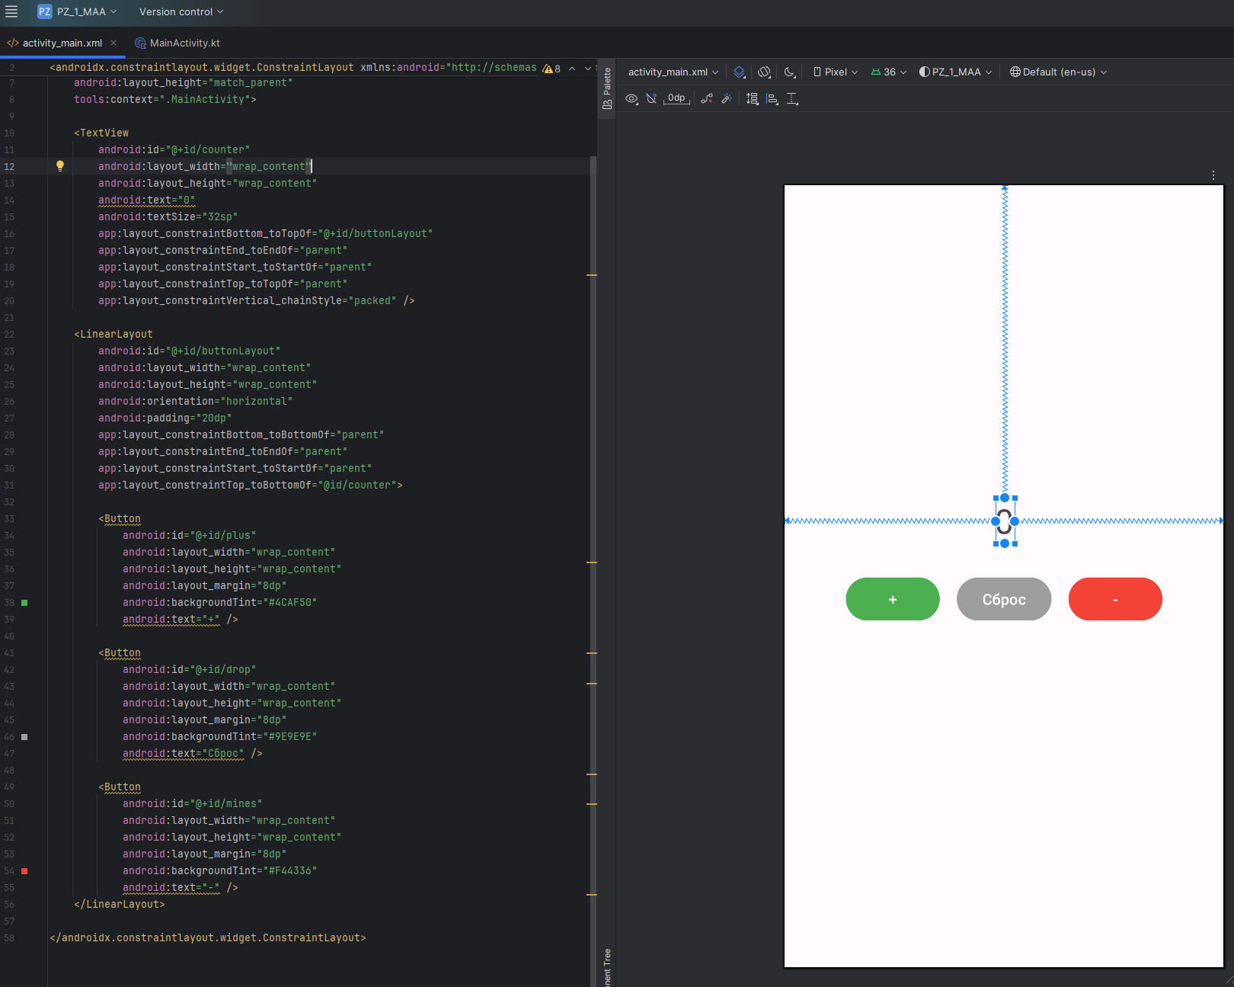
Рисунок 2 – Разработанный внешний вид программы

ЗАДАНИЕ №2
Задание:
Разработай калькулятор с базовыми арифметическими операциями (+, -, *, /) и кнопкой "=", используя TextView для отображения ввода и результата, цифровые кнопки от 0 до 9, кнопки операций и очистки, реализуя логику вычислений в Activity с обработчиками кликов для каждой кнопки и отображением промежуточных результатов в текстовом поле. Для компоновки UI используйте Linearlayout.
Примечание: уже можно было упростить до взятия двух чисел и простого счета.

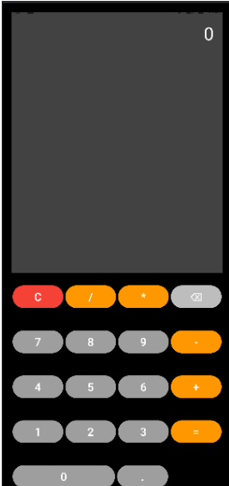
Рисунок 3 – Требование к внешнему виду программы

Решение:
Листинг задания 2.1 - MainActivity.kt
package com.example.maa_calulate //использование пакета проетка,путь к проекту
import android.annotation.SuppressLint
import android.os.Bundle
import android.widget.Button
import android.widget.EditText
import android.widget.TextView
import android.widget.Toast
import androidx.appcompat.app.AppCompatActivity

class MainActivity : AppCompatActivity() { //вход в основнйо класс входа в программу
private lateinit var editTextNumber1: EditText //поля которые инициализируют объекты и их тип
private lateinit var editTextNumber2: EditText
private lateinit var textViewResult: TextView
private lateinit var buttonAdd: Button
private lateinit var buttonSubtract: Button
private lateinit var buttonMultiply: Button
private lateinit var buttonDivide: Button
private lateinit var buttonEquals: Button
private lateinit var buttonClear: Button

private var currentOperation: String? = null //хранит операцию которая выполняется
private var number1: Double = 0.0 // тип поля для ввода числа 1
private var number2: Double = 0.0 // тип поля для ввода числа 2 плавающая точка, удвоенное значение float

override fun onCreate(savedInstanceState: Bundle?) //функция для создания активити
{
super.onCreate(savedInstanceState)
setContentView(R.layout.activity_main) //использование файла xml activity_main
initViews()
setupClickListeners()
}

private fun initViews() //инициализация элементов в View (xml. они переходят по ID объекта)
{
editTextNumber1 = findViewById(R.id.Num1)
editTextNumber2 = findViewById(R.id.Num2)
textViewResult = findViewById(R.id.textViewResult)
buttonAdd = findViewById(R.id.plus)
buttonSubtract = findViewById(R.id.mines)
buttonMultiply = findViewById(R.id.multiply)
buttonDivide = findViewById(R.id.divide)
buttonEquals = findViewById(R.id.equality)
buttonClear = findViewById(R.id.drop)
}

private fun setupClickListeners() //функция отклика действий при нажатии на кнопки
{
buttonAdd.setOnClickListener { setOperation("+") }
buttonSubtract.setOnClickListener { setOperation("-") }
buttonMultiply.setOnClickListener { setOperation("*") }
buttonDivide.setOnClickListener { setOperation(":") }

buttonEquals.setOnClickListener { calculateResult() } // вызов функции выводящей результат
buttonClear.setOnClickListener { clearAll() } // вызов функции очищающий поля num1 и num 2, а так-же результат
}

@SuppressLint("SetTextI18n") //отключение проблем инициализации
private fun setOperation(operation: String)
{
if (validateInput())
{
currentOperation = operation //передает в новую перменную выбранную операцию
number1 = editTextNumber1.text.toString().toDouble() //перевод текста из стркои в тип double
number2 = editTextNumber2.text.toString().toDouble() //перевод текста из стркои в тип double
textViewResult.text = "ヾ(*'▽'*) для вывода операции $operation , нажмите '=' " //выводит текст с опрацией
}
}

@SuppressLint("SetTextI18n")
private fun calculateResult()
{
if (currentOperation == null) //если не выбрана операция
{
showToast("Сначала выберите операцию ヾ(`ヘ´)ﾉﾞ") //текст о том что бы пользователь ввел операцию
return
}

if (!validateInput()) //провекра кода на валидацию, если не успешно
{
return //выход из функции
}

number1 = editTextNumber1.text.toString().toDouble() //перевод текста в тип с плавающи йтчкой (двойной float)
number2 = editTextNumber2.text.toString().toDouble() //перевод текста в тип с плавающи йтчкой (двойной float)

val result = when (currentOperation) //счет операции, когда выбрана операция, запись результата в result
{
"+" -> number1 + number2
"-" -> number1 - number2
"*" -> number1 * number2
":" -> {
if (number2 != 0.0) //провекра на то, что бы число на которое будет делиться - не равно 0
{
number1 / number2 // если не ноль то разделяем
}

else
{
showToast("Σ(O_O) Вы делите на ноль, вы что!?А ну исправляйте вычисление!") //если все-тки разделили на 0
return
}
}
else -> 0.0 //иначе 0
}

textViewResult.text = "(￣▽￣)ノ и ваш результат вычислений: $result" //установке текста с показом результата вычисления
}

private fun clearAll() //функция сброса
{
editTextNumber1.text.clear() //очищение поля с номером 1
editTextNumber2.text.clear() //очищение поля с номером 2
textViewResult.text = "( ・・)つ―●○◎- все сброшено и ждет расчета! Накорми калькулятор вычислениями!" //вывод текста в результат как результат
currentOperation = null //сброс операции присовоением нового значения
number1 = 0.0 //присвоение значения для ввода цифр 0
number2 = 0.0 //присвоение значения для ввода цифр 0
}

private fun validateInput(): Boolean //функция на проверку заполнения
{
val num1Text = editTextNumber1.text.toString() //принимает текст и переводит в строковый тип при вводе чисел в поле
val num2Text = editTextNumber2.text.toString()

if (num1Text.isEmpty() || num2Text.isEmpty()) //проверка что оба поля под числа заняты, и если 1 или 2 не введено
{
showToast("Вы числа считать пришли, или пустоты вычислять? (￣□￣」)")
return false
}

//далее организован блок проверки как в C#
try//попытка перевести введеные числа в тип с плавающей точкой
{
num1Text.toDouble()
num2Text.toDouble()
}

catch (e: NumberFormatException) //вылавливание числел с неверным форматом
{
showToast("(ᓀ _ᓀ) введите корректные числа...")
return false //возвращает false
}

return true// если все прошло возвращает true
}

private fun showToast(message: String) //функция вывода строки для сообщений
{
Toast.makeText(this, message, Toast.LENGTH_SHORT).show() //создание текста и показ
}
}

Листинг задания 2.2 – activity_main.xml
<?xml version="1.0" encoding="utf-8"?>
<LinearLayout xmlns:android="http://schemas.android.com/apk/res/android"
xmlns:tools="http://schemas.android.com/tools"
android:layout_width="match_parent"
android:layout_height="match_parent"
android:orientation="vertical"
android:padding="16dp">

<EditText
android:id="@+id/Num1"
android:layout_width="381dp"
android:layout_height="61dp"
android:layout_marginBottom="8dp"
android:hint="Первое число"
android:inputType="numberDecimal" />

<EditText
android:id="@+id/Num2"
android:layout_width="383dp"
android:layout_height="67dp"
android:layout_marginBottom="16dp"
android:hint="Второе число"
android:inputType="numberDecimal" />

<LinearLayout
android:layout_width="match_parent"
android:layout_height="wrap_content"
android:orientation="horizontal"
android:layout_marginBottom="16dp">

<Button
android:id="@+id/plus"
android:layout_width="0dp"
android:layout_height="wrap_content"
android:layout_weight="1"
android:text="+"
android:backgroundTint="@color/design_default_color_secondary"
android:layout_marginEnd="4dp" />

<Button
android:id="@+id/mines"
android:layout_width="0dp"
android:layout_height="wrap_content"
android:layout_weight="1"
android:text="-"
android:backgroundTint="@color/design_default_color_secondary"
android:layout_marginEnd="4dp" />

<Button
android:id="@+id/multiply"
android:layout_width="0dp"
android:layout_height="wrap_content"
android:layout_weight="1"
android:text="*"
android:backgroundTint="@color/design_default_color_secondary"
android:layout_marginEnd="4dp" />

<Button
android:id="@+id/divide"
android:layout_width="0dp"
android:layout_height="wrap_content"
android:layout_weight="1"
android:backgroundTint="@color/design_default_color_secondary"
android:text=":" />

</LinearLayout>

<LinearLayout
android:layout_width="match_parent"
android:layout_height="wrap_content"
android:orientation="horizontal">

<Button
android:id="@+id/equality"
android:layout_width="0dp"
android:layout_height="wrap_content"
android:layout_weight="1"
android:text="="
android:layout_marginEnd="8dp"
android:backgroundTint="@color/design_default_color_secondary" />

<Button
android:id="@+id/drop"
android:layout_width="0dp"
android:layout_height="wrap_content"
android:layout_weight="1"
android:text="Сброс"
android:backgroundTint="@color/design_default_color_secondary"
tools:ignore="HardcodedText" />

</LinearLayout>

<TextView
android:id="@+id/textViewResult"
android:layout_width="match_parent"
android:layout_height="wrap_content"
android:layout_marginTop="24dp"
android:text="результат вычисления"
android:textSize="18sp"
android:gravity="center"
tools:ignore="HardcodedText" />
</LinearLayout>

Результат:
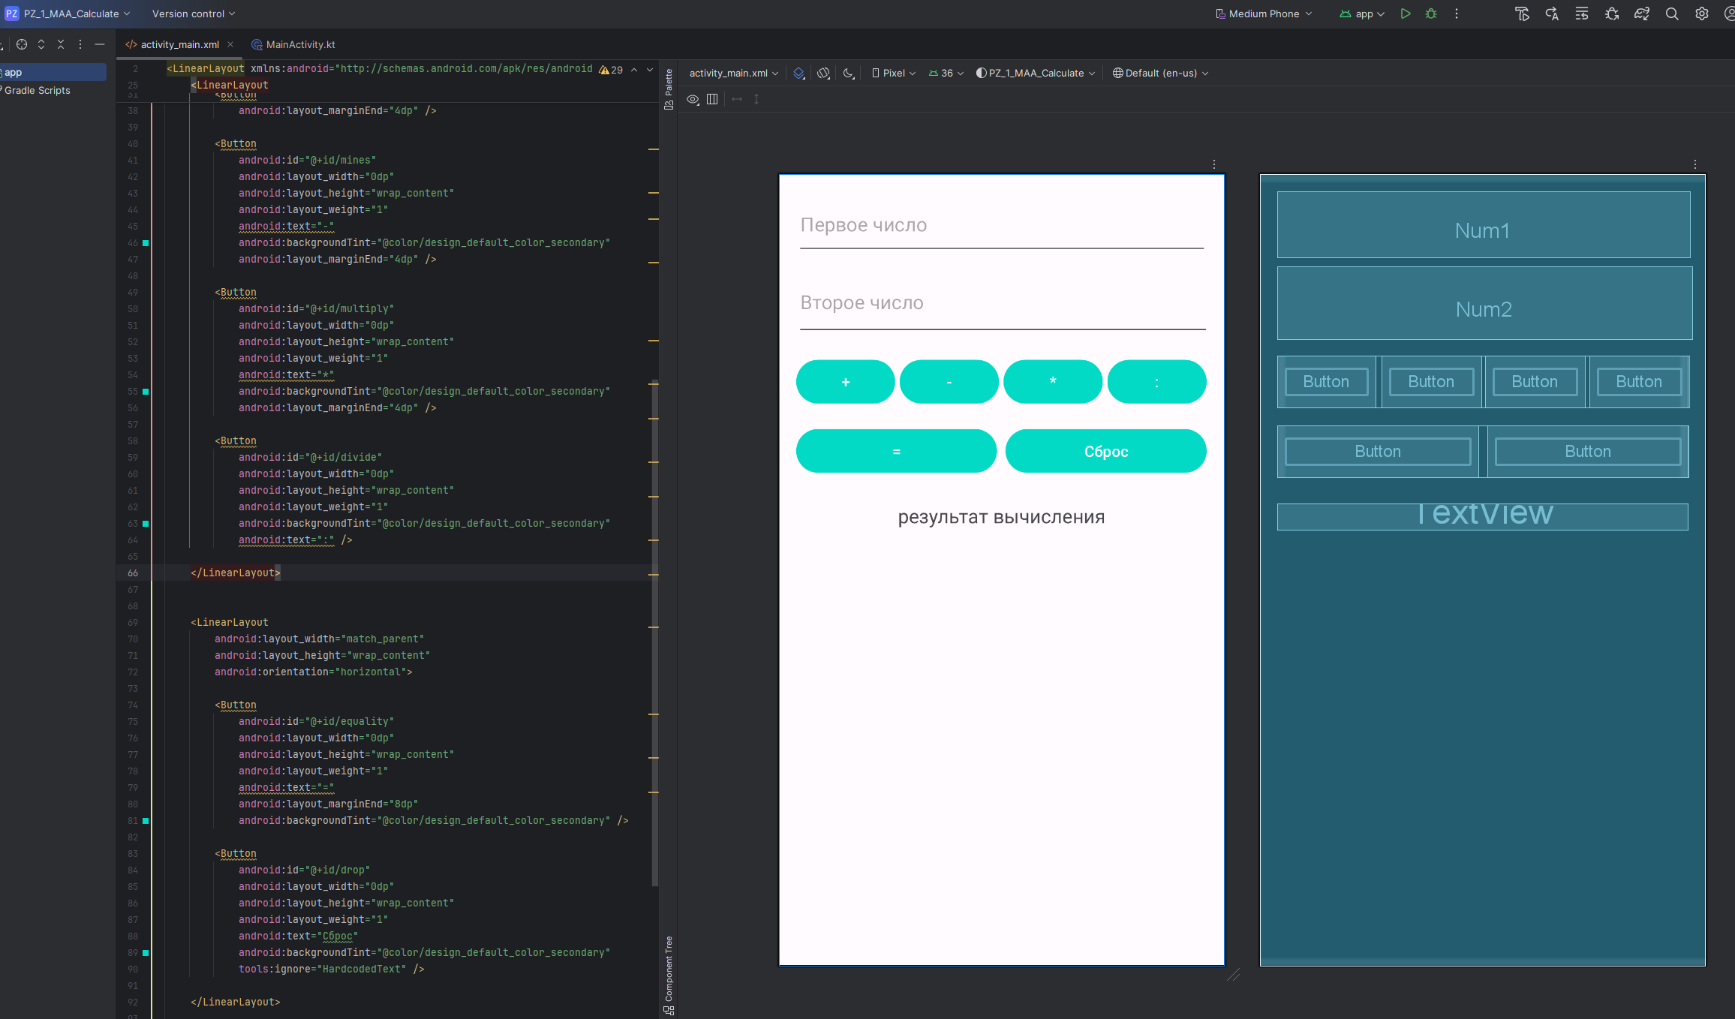
Рисунок 4 – Компилирование задания 2

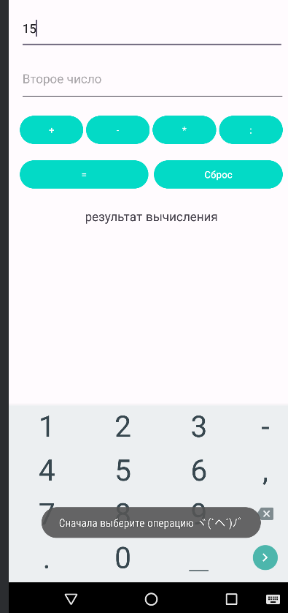
Рисунок 5 - Ошибка при нажатии =

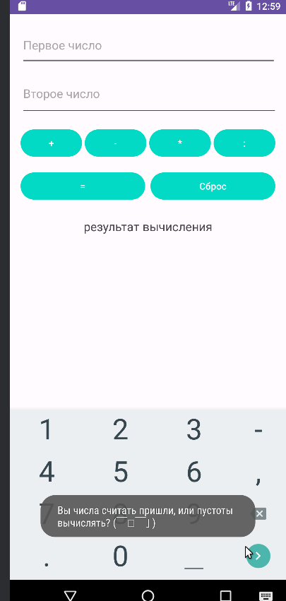
Рисунок 6 - Ошибка при выборе операции с пустыми значениями

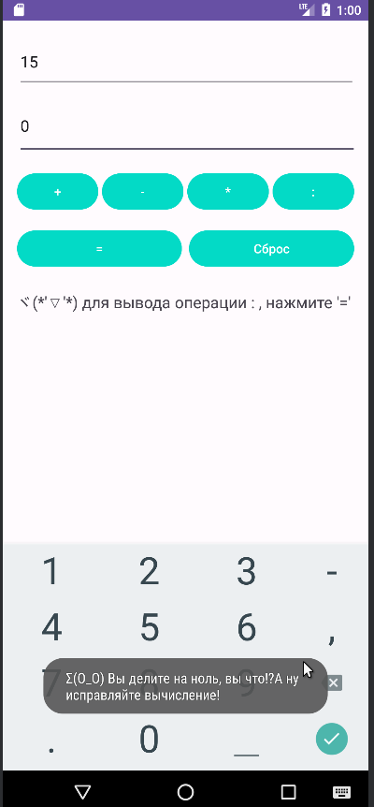
Рисунок 7- Ошибка при делении на 0 после нажатия =

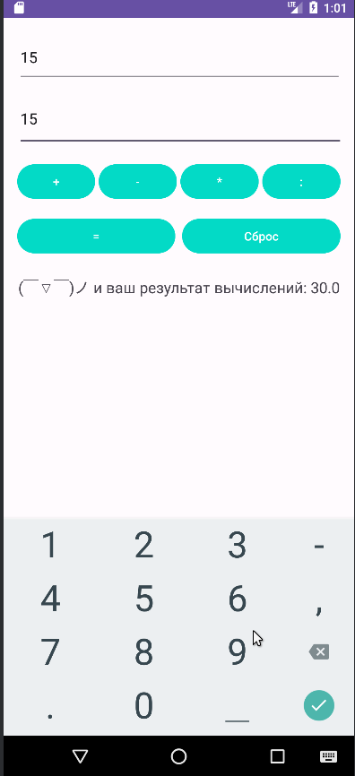
Рисунок 8 - Вычисление любой операции если все корректно

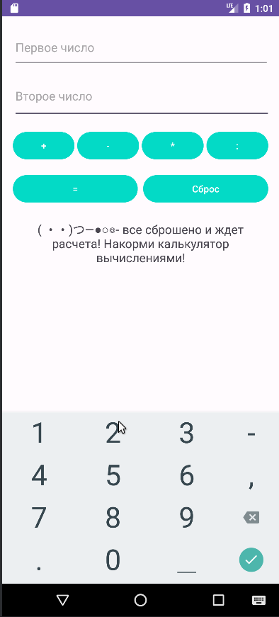
Рисунок 9 - Вывод после нажатия кнопки сброса

ВЫВОД:
GIT с архивами:
Счетчик: https://github.com/SnezhiK000/Andorid_Funny_Works/blob/main/PZ_1_MAA_counter.zip
Калькулятор: https://github.com/SnezhiK000/Andorid_Funny_Works/blob/main/PZ_1_MAA_calculate.zip
В ходе выполнения практического занятия я разработала два Android-приложения на Kotlin: «Счётчик» и «Калькулятор». В процессе работы я освоила ключевые аспекты разработки под Android, включая работу с View-компонентами, использование LinearLayout для компоновки интерфейса, а также реализацию логики приложения через, обработчики кликов setOnClickListener. setOnClickListener – это метод, который назначает действие на нажатие кнопки.
- Использовались стандартные элементы интерфейса:
- TextView – для отображения текста и числовых значений.
- EditText – для ввода чисел в калькуляторе.
- Button – для создания интерактивных кнопок.
Каждый компонент настраивается через XML-разметку и может быть найден в коде через findViewById().
LinearLayout – это контейнер, который располагает дочерние элементы в одной линии по горизонтали и ли вертикали.
В калькуляторе я использовала:
- Вертикальный LinearLayout для общей структуры.
- Горизонтальные LinearLayout для группировки кнопок операций и кнопок «=» и «Сброс».
- Атрибут layout_weight для равномерного распределения ширины кнопок.

